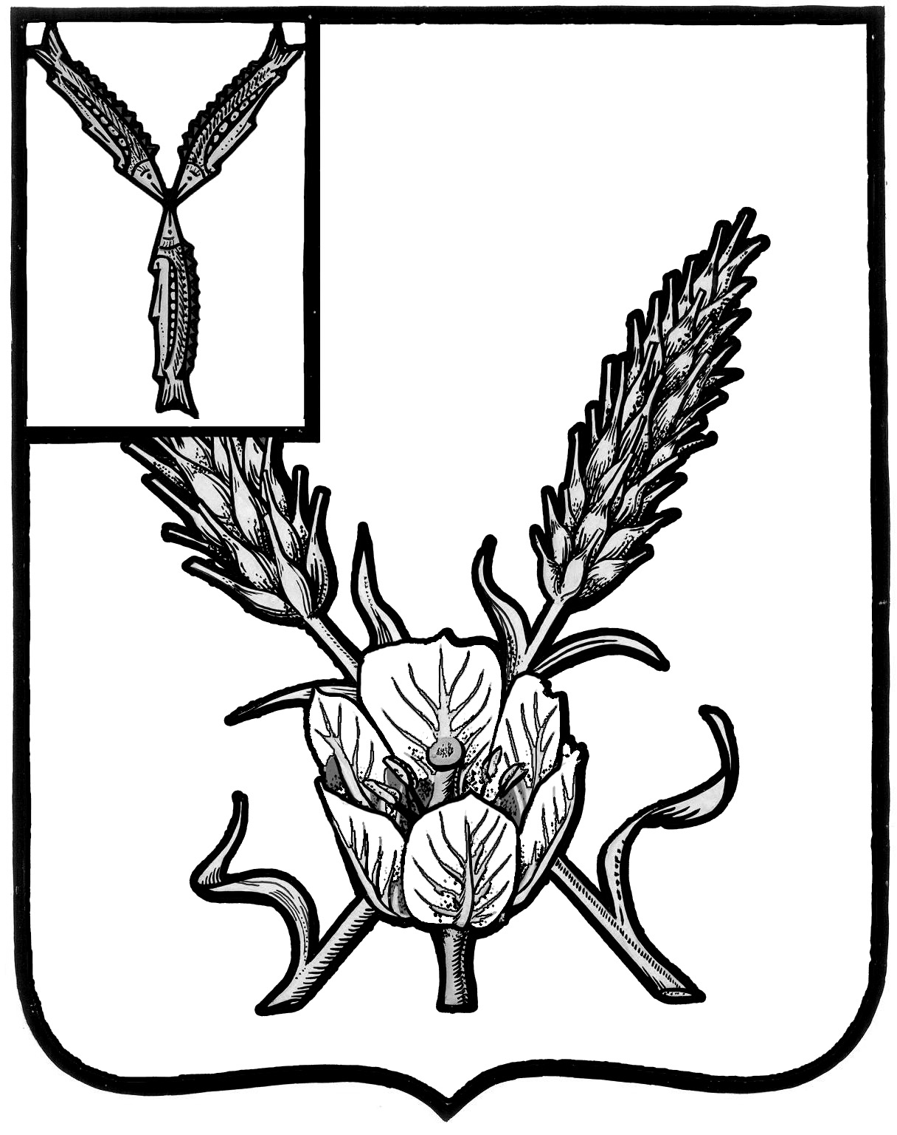

**АДМИНИСТРАЦИЯ**

**КРАСНОКУТСКОГО МУНИЦИПАЛЬНОГО РАЙОНА  
 САРАТОВСКОЙ ОБЛАСТИ**

### РАСПОРЯЖЕНИЕ

**от ___14.02._________ 2020 года № __35р________**

г. Красный Кут

**О проведении митинга**

В соотвествии со ст. 8,12 Федерального закона от 19.06.2004 года № 54-ФЗ «О собраниях, митингах, демонстрациях, шествиях и пикетированиях», рассмотрев уведомление от 03.02.2020 года № 02-09/63 и от 06.02.2020 года № 02-09/78 ОО «Местная национально-культурная Автономия курдов Краснокутского района Саратовской области» о проведении публичного мероприятия в форме митинга:

1. Разрешить ОО «Местная национально-культурная Автономия курдов Краснокутского района Саратовской области» проведение митинга 15 февраля 2020 года на территории перед зданием МУ «Спорт» по адресу: Саратовская область, Краснокутский район, г.Красный Кут, пер. Спортивный, 1, стадион им. Кравченко Н.И., в период с 13-00 до 15-30 ч. С количеством до 300 человек.
2. Предупредить организатора митинга председателя ОО «Местная национально-культурная Автономия курдов Краснокутского района Саратовской области» Р.В. Будакова о необходимости соблюдения положений п. 2 ст. 29 Конституции Российской Федерации, а также поддержания общественного порядка и персональной отвественности за его нарушение.
3. Назначить начальника управления культуры администрации района Герасимову Наталью Валерьевну представителем администрации Краснокутского муниципального района для оказания содействия в проведении данного мероприятия.
4. Рекомендовать отделу МВД России по Краснокутскому району обеспечить соблюдение общественного порядка, правил дорожного движения и безопасности граждан в период проведения митинга.
5. Опубликовать настоящее распоряжение на официальном сайте администрации Краснокутского муниципального района <http://krasny-kyt.ru>.
6. Контроль за исполнением настоящего распоряжения возложить на первого заместителя главы администрации Краснокутского муниципального района И. Ф. Калагарцева.

**Глава Краснокутского**

**муниципального района Д.А. Уполовников**